国际商学院第九次学生代表大会顺利召开
5月11日晚，国际商学院第九次学生代表大会在佛山校区商科楼403举行。学院党总支副书记董光柱、团委书记张雨、团委副书记兼研究生会指导老师雷惠玲、团委副书记兼学生会指导老师郑雪玲、校学生会主席团成员刘鑫萌及学院全体学生代表出席本次会议。
会议伊始，预备会议有序开展。大会筹备组代表向与会嘉宾及全体代表详细汇报大会筹备全过程，全面阐述筹备工作的思路、举措与成效。随后，全体代表本着严谨负责的态度，认真审议并表决通过大会议程、代表资格审查报告、大会主席团建议名单、大会选举办法（草案）等重要文件，为大会的顺利召开奠定坚实基础。
正式会议环节，校学生会主席团成员刘鑫萌首先宣读了华南师范大学学生会关于国际商学院召开本次学代会的批复。她在致辞中充分肯定国际商学院学生会过去一年来在联系同学、服务同学、引领同学方面发挥的桥梁纽带作用，同时寄语全体学生代表，要强化政治引领，密切联系青年学子，以青春之我、奋斗之我，在新时代的征程中谱写青春华章。
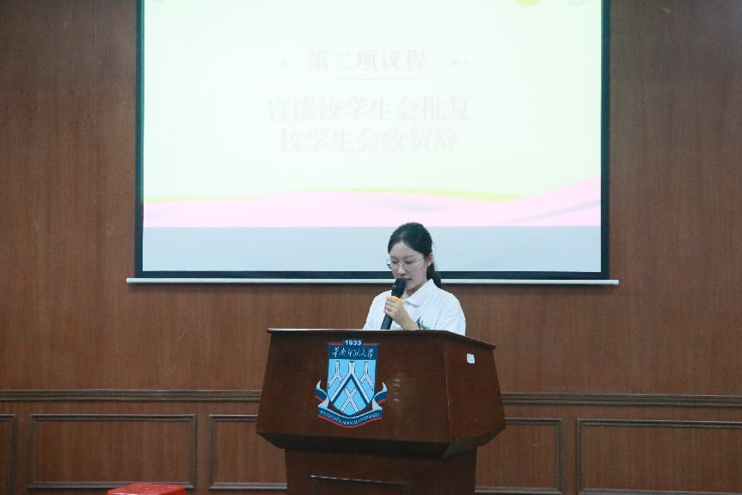
董光柱首先肯定过去一年来学院学生会在助力同学参加学业竞赛、社会实践、志愿服务等方面取得的各项荣誉成果，向拼搏进取、奋勇争先的全体学子致以热烈的祝贺和诚挚的问候。结合学院发展战略与学生成长需求，鼓励大家坚定理想信念，锤炼过硬本领，勇于担当作为，携手并肩助力国际商学院实现更高质量的发展，不负时代嘱托、不负青春韶华。
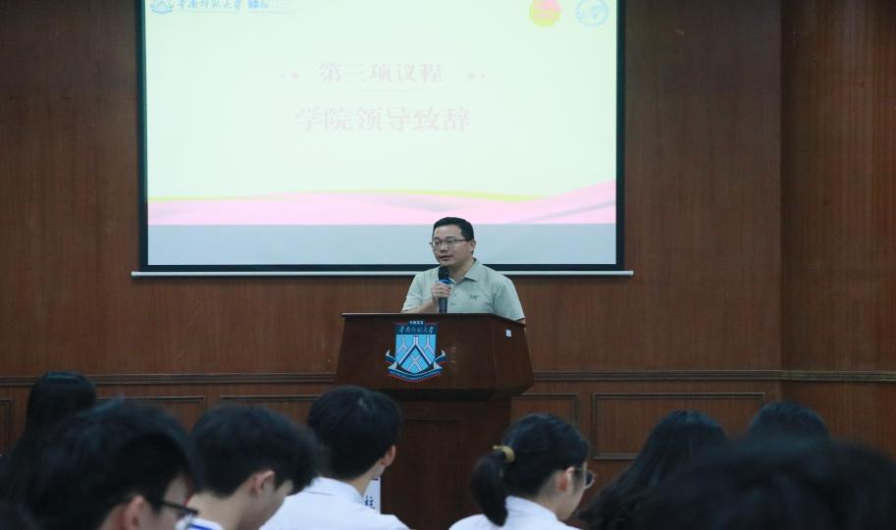
吴少洁代表学院第九届学生会作工作报告。从构建立体化思想教育体系、锻造高素质学生骨干队伍、打造特色校园品牌活动等方面回顾第九届学生会的工作历程。甘雨代表学代会常设机构作工作报告。
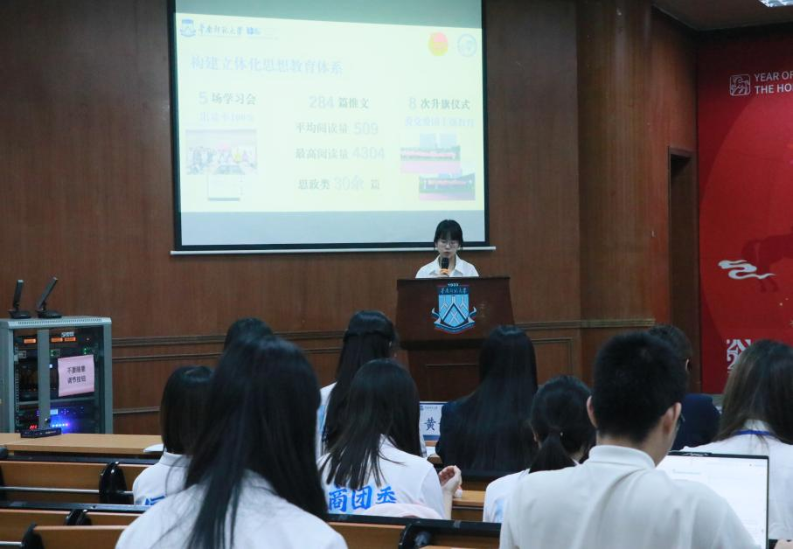
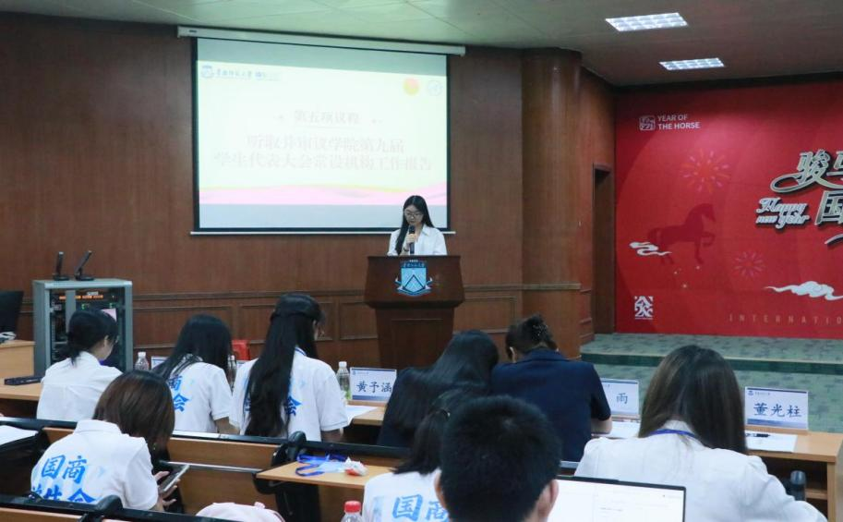

大会最受瞩目的环节是第十届学生会主席团及学代会常任代表候选人竞选与投票。各位候选人依次上台，结合自身经历、工作设想进行竞选演讲，展现出饱满的热情、务实的态度和强烈的责任担当。演讲结束后，全体代表本着公平、公正、公开的原则，有序进行投票。经过严格的计票、监票流程，何宇、梁浩栩、施骅家当选为学院第十届学生会主席团成员；雷小嫘、李敏绮、李青莲、刘芷澄、刘静瑜、欧阳文玉、沈曼筠等11位同学当选为第十届学生代表大会常任代表。

盛会落幕，初心如磐；青春启航，逐梦前行。本次国际商学院第九次学生代表大会的圆满召开，既是对学院过去一段时间学生工作的全面复盘与总结，也是对未来学生工作的科学谋划与部署，为全院学生工作高质量推进指明了方向、凝聚了共识、汇聚了力量。新当选的主席团成员与常任代表，承载着全体国商学子的信任与期待，必将牢记服务宗旨，以责任践初心、以实干赴使命，当好学院与同学之间的桥梁纽带，用心用情用力服务每一位同学，引领全体国商学子在青春的赛道上奋力奔跑，共同书写国际商学院学生工作的新篇章。
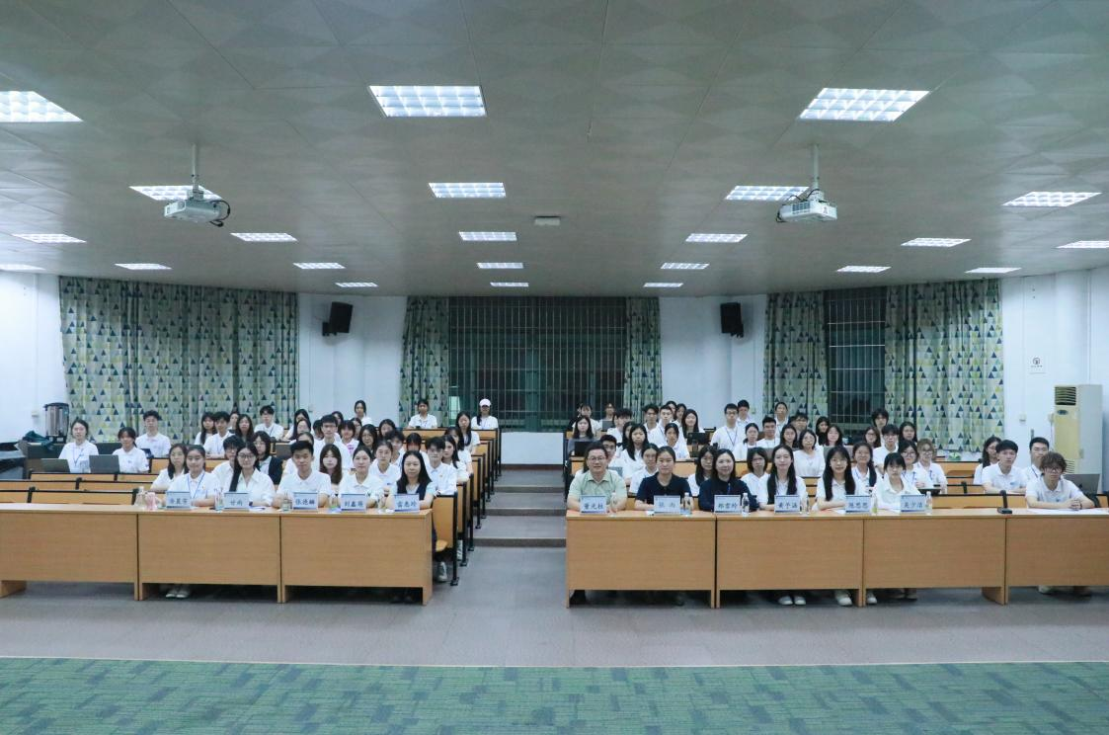

初审：黄予涵
复审：郑雪玲
终审：董光柱

